Коперник алтайских рек
Eвгений Горбик
05.05.2014

Просмотров:
1689
Туризм
В детстве я катался на паровозе и слушал толстые пластинки, сделанные из материала, похожего на качественный асфальт. Еще помню, как во времена Хрущева ели серо-желтый кукурузный хлеб, помню денежную реформу 1961 года, когда было удивительным купить коробок спичек на одну копейку вместо прежних десяти…
Это я для того, чтобы можно было представить, насколько я древний человек.
В более зрелом возрасте мне пофартило лично встречаться с такими атлантами туризма, как Григорьев и Чернышов из Москвы, Гена Таран из Владивостока, Игорь Маркевич из Одессы, Аркадий Калихман и Леня Измайлов из Иркутска, Валера Говор из Новосибирска. Плечом к плечу жили два десятка лет с Мишей Колчевниковым.
Вот уже исполнилось более четверти века, как нашей командой было сделано сквозное первопрохождение реки Шавла. И что-то захотелось еще раз вспомнить, пережить, улыбнуться… Да и ребятам уже давно обещал как-то напомнить о делах минувших дней.
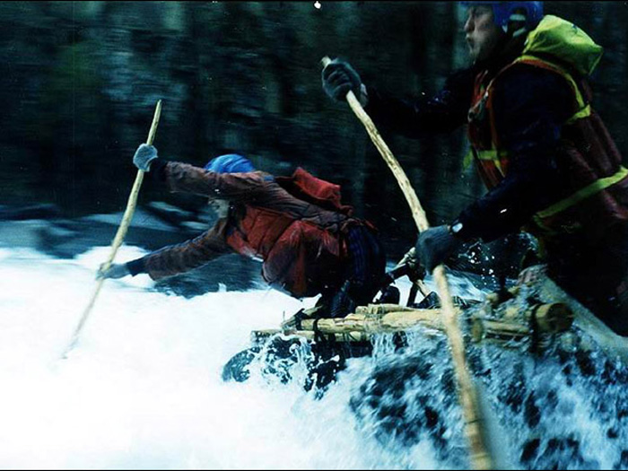

Владимир Иванович Неустроев
В далеком 1981 году еще можно было найти малоизвестные притоки горных рек, пригодных для сплава. Маститые водники Советского Союза уже приценивались на Алтае к притокам «второго порядка», и лидерам удавалось снять сливки. И вот здесь я просто обязан отдать должное человеку, который известен в нашем братстве водников, но труд которого не получил должного признания.
Огромный, труднооценимый вклад в освоение рек Горного Алтая внес именно Владимир Иванович Неустроевиз города Горно-Алтайска. Вы только вдумайтесь: в 1970 году он потратил все лето на экспедицию, которая охватывала практически все значимые притоки Аргута. Состав группы менялся, три месяца изнурительной работы по изучению потенциальных возможностей притоков Аргута закончились абсолютным успехом!
В ходе его экспедиции были описаны и частично пройдены Кара-Алаха, Ак-Алаха, Коксу, Джазатор, Карагем, Шавла, Юнгур и сам Аргут. Безусловно, что на тот момент времени ни суда, ни накопленный общий опыт сплава не позволил команде Неустроева осуществить сквозное прохождение этих рек. И, кстати, перед экспедицией цель такая и не ставилась. Даже сегодня это, наверное, непосильная задача для одного коллектива. Однако факт остается фактом – на свет появился отчет об этой экспедиции, и последователи опирались и продолжают пользоваться информацией из этого отчета.
Сегодня совсем не важно, что в отчете В.И.Неустроева были такие характеристики, как «непроходимый участок», «малоперспективная река», - азарт, молодость, рост мастерства, новые средства сплава толкали нас всех на еще одну попытку. Итог всем известен: Юнгур хожен не раз, хотя и не стал популярен из-за труднодоступности и маловодности, Шавла вошла в перечень классифицированных «пятерок», Ак-Алаха и Карагем не раз были призерами Чемпионатов всех рангов. Владимир Иванович и сегодня скромно стоит в сторонке на капитанском мостике туристов-водников Республики Алтай. Дай ему Бог здоровья и долгих лет жизни!
Ранее, в 1977 году, завершая удачное сквозное прохождение Карагема, на который еще не существовало лоции и Дикого Аргута, мы заночевали в устье Шавлы. Несколько часов я затратил на то, чтобы берегом пробежать несколько километров вверх по Шавле и поставить для себя цель: Шавла! Описание реки В.И.Неустроевым меня только раззадорило, а появление в арсенале новых плавсредств – катамаранов - только укрепили мое желание.
Сейчас написать об этом времени «созревания» можно в одном абзаце, а в жизни от идеи до воплощения было затрачено четыре года.

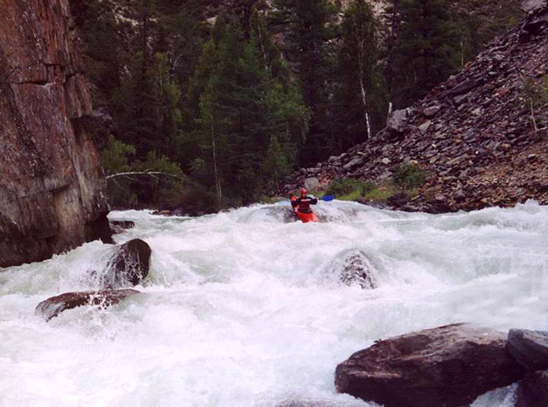
«Самодельный» туризм
Алтайские водники не были самыми первыми, кто оседлал катамараны, но активно подхватили почин. Литературы, чертежей, рекомендаций – ничего этого не было. Освоение проходило методом «тыка». Вспоминаю, что пару лет стойко существовал ложный принцип взаимозаменяемости: ширина плотовой гондолы равна длине катамарана. Мол, начинаем на катамаране, потом вяжем из этих же гондол плот. Сегодня я могу вам признаться с неловкой улыбкой, что в те времена маршрут Ара-Ошей и Китой мы прошли на катамаранах, длина которых не превышала двух метров. И «коленная» посадка была еще у всех впереди. Что уж говорить про наши весла!
До сих пор в гараже хранится алюминиевая лопасть, прикрученная стальной проволокой на лиственничный черенок с перекладиной для кисти. Широкоплечий парнишка одним гребком такого весла был способен загнать груженый катамаран-двойку в узкий слив, как бильярдный шар в лузу. Обводы надувных гондол кроились на полу по газетным шаблонам, и каждый из нас мог за вечер сшить себе штаны из плащ-палатки.
Все мы работали на оборонном заводе, где были хорошие возможности мастерить самодельное снаряжение: рамы на станковые рюкзаки, скальные крючья из титана, герметичные кофры для «Зенита»… А надежные лыжные крепления и титановая окантовка лыж до сих пор пользуются спросом.
Удачные находки изобретателей чередовались разными глупостями. Какой-то мудреный монокуляр из прибора геодезистов и жердь с метками использовали для измерения уклона локальных участков реки. Этот примитивный способ ошарашил своим результатом: падение Шавлы в верховьях было около 80 метров на километр! Ну, и соответствующий вид – только пена, камни и водяная пыль.
Небольшой расход воды в Шавле и средний уклон реки сразу предполагал высокую скорость потока и обилие камней в русле. И мы решили дополнить личное снаряжение наколенными накладками и щитками из хоккейной амуниции. Согласен, сегодня это выглядит смешно, но в первый же день после оверкиля парень, которого протащило по коктейлю из пены и камней, отвязал и выбросил напрочь разбитые и негодные пластмассовые накладки. А если бы их не было?
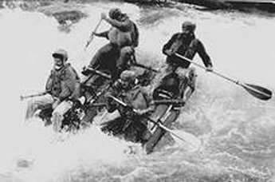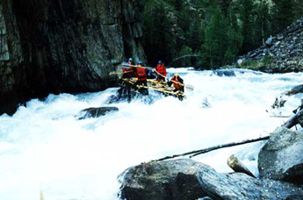

Котлы и «семьи»
Этот оверкиль принес еще один сюрприз: мы потеряли котлы. Знаете ли вы, что такое автономный поход без котлов, когда группа состоит из вечно голодных мужиков?
Завхоз Лукич, не сомневаясь ни минуты: «Домой, всего-то пару дней до населенки!». (Подозреваю, он даже обрадовался - был повод не идти эту непонятную, замусоренную, крутопадающую реку)… Команда замерла в ожидании. «Мы шли на эту реку пять лет... И вернуться, из-за потери котлов?! Только вперед, тайга прокормит!» - такова была общая резолюция.
Встретили группу пеших. Поделились своими проблемами. Они неохотно откликнулись и отдали заведомо дырявый котелок. Для меня до сих пор загадка – зачем они несли с собой дырявый котелок и почему его так неохотно нам отдали? Мы воспрянули духом, однако, вечером подаренный котелок показал свою подлую сущность: он крупно капал из днища в костер, убывая водой и гася огонь.
Сварить что-либо мы не успевали. Котелок пробовали зачеканить камнем, залатать. Капает. Кушать хочется, а потому стали замазывать дырку глиной. Капает, и вода в котле грязная. Над костром на гитарной струне подвесили алюминиевый кофр для фотоаппарата. Сразу же прогорел. Идеи кончились. Котелок больше не использовали, но и не выбросили, рука не поднялась на такой поступок.
После утраты общих котлов голод был удручающе настойчив: одно дело потерпеть до ужина, другое дело, когда нет священного ритуала приготовления пищи. Вечер, когда на костре должно что-то вкусно булькать, был безнадежно испорчен.
В то время у нас была «мода» брать с собой в качестве посуды эмалированные литровые кружки. Корни этой моды лежали в лыжном туризме: на лыжном маршруте пить хотелось всегда. А в большой кружке каждый мог быстро растопить себе снег. Желудок умнее мозга. Мы разделились на «семьи» по два человека, и, подвесив кружки на гитарных струнах, продолжили процесс у костра, но уже в суровых условиях капитализма. Повеселевший завхоз выдавал на «семью» положенную порцию крупы или пакет супа, и начиналась эра, когда в дежурных по кухне просто не было нужды.
На снимке слева – Владимир Неустроев на пике своей спортивной славы
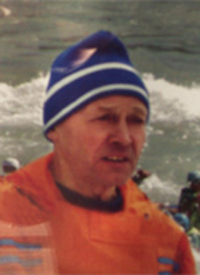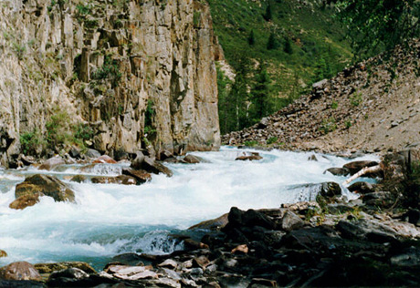

Топонимика молодости
Есть такой грех, есть. Еще до Шавлы, когда в 1977 году мы шли Карагем, самонадеянно претендуя на первопрохождение, руководитель Геннадий Кезик зарисовывал схемы порогов, и мы сообща давали им названия. К счастью, никаких документов, кроме фотографий, не сохранилось. Иначе мне сегодня было бы очень стыдно за всякие там «Три корыта» и прочую дребедень. Слава тем мужикам, которые просто пронумеровали пороги на Китое!
Имя порога имеет право на существование, если это ключевое место сплава или участка. На Бий-Хеме – «Кайфас», на Чаткале – «Харкуш»… А когда каждому пузырю с камнем пытаются присваивать имя – это ребяческие амбиции. И на Шавле уже забылся разный мусор наших названий, разве что «Уйгур» да «Порог Неустроева» кто вспомнит. И это – правильно.

Хирург из Кургана
Я замешкался: снимал с себя гидрокостюм, доставал фотоаппарат – ребята ушли на разведку. Боковым зрением увидел, как тяжелогруженая «четверка» медленно отходила от берега, коварно освободившись от нерадиво привязанной чалки. После потери котлов утрату еще какого-либо снаряжения можно было воспринимать, как изощренное издевательство реки над бестолковыми салагами. Я успел ухватить в воде только 6-миллиметровый репшнур и раскорячился скользкими кедами среди скользких камней. Удержал и выдернул катамаран из струи, даже подтянул его к берегу и, надрывая спину, выдернул край его на камни. Мякоть правой кисти руки была безнадежно разрезана капроновым шнуром.
Каждый день проблема с травмированной рукой усиливалась. Сильнейшая флегмона, то есть воспаление раны, была налицо. Холодная вода порогов Аргута уже входила в конфликт с температурой моего лба. В селе Иня мы попробовали найти медиков, но все были на сенокосе. Это сегодня можно выйти в любой точке Чуйского тракта и, имея деньги, доехать до нужной больницы. А в то далекое советское время маршрутные автобусы ходили раз в сутки и были всегда заполнены купившими билеты загодя, безбилетниками и утрамбованы местным населением.
Вниз по Катуни – тоже вариант, но уже видно, что моё состояние доставляет ребятам настоящее беспокойство. Причалил экипаж из Кургана, и оказалось, что есть врач, даже хирург, даже зав. отделением травмотологии! Но паренек–медик был похож на старшеклассника и все обезболивающие средства вколол в разбитую голову какого-то бедолаги неделей раньше. Короче говоря: парень потребовал вымыть плоский камень на берегу, посадил на мои ноги двух ребят, и на руки еще двух, разрешил мне выпить спирта, и сделал операцию.
Было очень больно, одного из державших мою руку, постоянно тошнило. Потом подошла группа Игоря Маркевича из Одессы, и мы встали общим лагерем ниже Ини. Этот вечер общения с одесситами мои ребята помнят и спустя 25 лет.

Ложка дегтя
История с Шавлой закончилась тоже нестандартно. Поход был заявлен на Чемпионат СССР в водных маршрутах пятой категории сложности. Знакомый приятель из Главной судейской коллегии сообщил по телефону о первом месте и поздравил с победой. Михаил Колчевников при мне связался с Москвой, уточнил результаты и пожал мне руку.…
А через два дня мне извиняющимся тоном сообщили, что ленинградская группа под руководством Елены Сурковой, которая заявлялась в классе походов шестой категории на реку Чульча, переведена в класс пятой категории, и ей присвоено первое место, а нам – второе. И, пожалуйста, не надо ссылаться на сегодняшний пункт (1.8.4), который формально разрешает такую рокировку-лазейку для нечистоплотного поступка.
К слову сказать, судьба нас потом свела на другой реке и с Леной, и с её группой. После общения с ребятами моя обида на них рассосалась, а вот на Лену – нет. Раз тебя вывели из «шестерок», куда ты заявлялась, ты должна выбыть и из соревнований.
Разве не так, Лена?
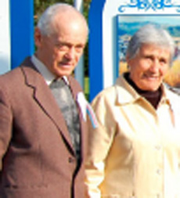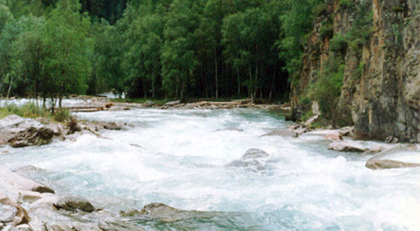
На снимке слева – Владимир Иванович с верной женой Лией Станиславовной в канун его 80-летия

Мы не знали слово «рафтинг»
Все мы знаем, что есть альпинизм, есть скалолазание, есть другие федерации и прочие союзы людей, цивилизованно признающих, что они вышли из альпинизма. Пусть я не точно выразился, но суть вам ясна. Есть спортивный туризм (очень правильно, что забыто слово «самодеятельный»!), в его рядах – водный туризм. На моих глазах рушился «железный занавес», к нам поехали зарубежные спортсмены, начался бум международных соревнований, обмен опытом, мы узнали каяки и рафты...
Вполне закономерно рождается федерация рафтинга. Казалось бы, у вас теперь свой спорт, у нас свой. Но нет дружбы среди нас. И, честное слово, не от туристов-водников исходит «непонимание». Столь популярные соревнования «Чуя-Ралли» изменили формат, и теперь призовые места почти всегда занимают спортсмены рафтинга. Это тоже нормально. Ребята специализируются на технике чистого слалома – им ли не побеждать?! Но глупо сравнивать горнолыжника Куршавеля и обветренного туриста, взявшего горный перевал с рюкзаком на плечах и на лыжах. Да вот беда, не прекращаются разговоры, что горнолыжник достоин звания «мастер спорта», а турист – нет! Что Чемпион Мира по рафтингу достоин звания МСМК, а спортсмены-водники пусть ограничиваются первым разрядом, которое будет присваивать местный жилкомхоз.
У меня есть свои субъективные соображения:
- слово «турист» испохаблено напрочь. Испохаблено всеми: и былыми профсоюзами (они не видели разницы между «матрацным» и спортивным туризмом), и прессой, да и нами самими, туристами. Мне самому режут слух слова: «турслет», «поход»… - прямо какие-то бойскауты!
- существующие «Правила соревнований по спортивному туризму» не отвечают сегодняшнему духу времени. Тридцать страниц убористого текста, где свалено в кучу всё: цели и формы туризма, дистанции и квалификации, кодексы и требования….и черт те что в таком же духе! Такой документ просто провоцирует отодвинуть спортивный туризм на обочину спорта.
- и, наконец, идет мощное лоббирование лозунга «Туристов – за обочину спорта!»
Уважаемые господа! Да что бы там ни происходило на высоком Олимпе, мы ходили, ходим, и будем ходить в наши горы. Даже если вы лишите нас права быть в рядах спортсменов. Даже если вы создадите партию «Нет – спортивному туризму». Ничего не изменится. Мы все равно будем ходить в горы!
* * *
Уж так получилось - более тридцати лет в спортивном туризме. Реки, маршруты, перевалы, вершины… И тысячи встреченных людей на тропе: молодых и седых, любителей и профессионалов. И сотни тысяч не встреченных, но близких по духу…
До встречи?!
Евгений Горбик,
Мастер спорта СССР,
Президент Федерации спортивного туризма
Алтайского края.
От автора. Если у кого-нибудь из читателей возник вопрос, ради чего я писал все это, могу ответить. Просто хочу, чтобы мои заметки прочитали все друзья Владимира Ивановича Неустроева, и если это как-то поможет ему поправить здоровье, то я буду самым счастливым человеком.
На фотографиях, сделанных в разные годы туристами-водниками, — знаменитый порог Неустроева на Шавле.
А здесь – короткие заметки, написанные к 80-летию «Коперника алтайских рек»
